

Col. Sec. Nº 5027 “GRAL. JOSÉ DE SAN MARTÍN”
Central: Avda. Líbano Nº 850 – Tel.4231848 Anexo: Avda. Independencia y Lanceros S/N – Tel.4960618- 4954651
Web: www.colsanmartin.com.ar Correo: colsanmartin5027@gmail.com

DE LO PRESENCIAL A LO DIGITAL
TURNO: Todos
Materia: Educación Tecnológica
Curso: 2º Año
Semana: del 08/04/20 al 27/04/20
Profesora: Amante, Margarita Curso:2° Div: 1° E-mail: margaritadlevalle72@gmail.com Turno: Mañana
Profesora: Sulca, Claudia Curso:2° Div: 1° E-mail: cesulca1610@gmail.com Turno: Tarde
Profesora: Amante, Margarita Curso:2° Div: 2° E-mail: margaritadlevalle72@gmail.com Turno: Tarde
Profesora: Amante, Margarita Curso: 1° Div: 1° E-mail: margaritadlevalle72@gmail.comTurno: Vespertino
Profesora: Ozuna Oscar Curso: 2° Div:2° E-mail: oscar.a.ozuna@hotmail.com Turno: Vespertino
Profesora: Ozuna Oscar Curso: 2° Div:3° E-mail: oscar.a.ozuna@hotmail.com Turno: Vespertino
Profesora: Guantay, Luis Curso: 2° Div:4° E-mail: luismiguelguaymas@gmail.com Turno: Vespertino
Responder las tareas al correo del docente según el turno, curso y fecha de presentación.

Datos a completar por el alumno
APELLIDO Y NOMBRE:
CURSO: DIVISIÓN: TURNO:
E-MAIL:
TELÉFONO: (SEÑALAR: FIJO O MÓVIL)

ACTIVIDADES PROPUESTAS
ACTIVIDAD Nº 1
–Observar detenidamente las siguientes fotografías de manera tal que puedas argumentar mediante un breve texto … si las imágenes representan a la Tecnología. ¿Por qué?

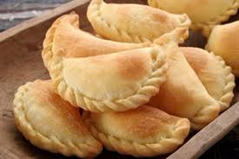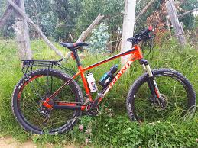

____________________________________________________________________________________________________________________________________________________________________________________________________________________________________________________________________________________________________________________________________________________________________________________________________________________________________________________________________________________________________________________________________________________________________________________________________________

ACTIVIDAD Nº 2
- Teniendo en cuenta la situación por la cual atravesamos y es de interés mundial. Realiza una lectura comprensiva y a posterior enumera los distintos ejemplos relacionados con la “Tecnología” …
Coronavirus: las innovadoras tecnologías que está utilizando China para combatir el COVID-19 (y las preocupaciones que plantean)
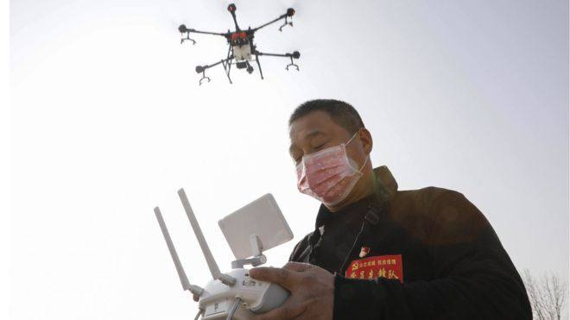
China está usando drones para detectar si alguien tiene fiebre.
En el corazón de la epidemia de coronavirus en China, en la ciudad de Wuhan, se están desplegando todo tipo de tecnologías para luchar contra la enfermedad.
Por distintos lugares pueden verse robots desinfectantes, cascos inteligentes, drones equipados con cámaras térmicas y hasta un avanzado software de reconocimiento facial.
Es el propio presidente chino Xi Jinping quien ha hecho un llamado al sector tecnológico del país que ayude a combatir el COVID-19.
"En la batalla contra Covid-19, hay diversas tecnologías emergentes que han realizado inmensas contribuciones de una manera inesperada, creativa y sorprendentemente receptiva", dijo Lu Chuanying, un alto funcionario de Global Cyberspace Governance, una empresa con sede en Shanghái.
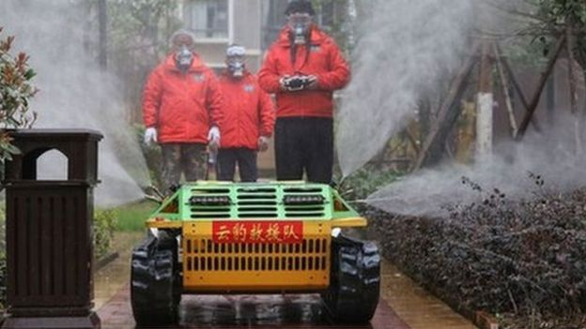
Un robot teledirigido esparce desinfectante por las calles.
El sector sanitario también se está beneficiando de la tecnología para identificar los síntomas del coronavirus, encontrar nuevos tratamientos y controlar la propagación de la enfermedad, que hasta ahora ha infectado a más de 90.000 personas en todo el mundo.
Robots al rescate
Varias empresas chinas han desarrollado tecnologías automatizadas para llevar paquetes sin que haya contacto entre humanos.
También para pulverizar desinfectantes o realizar funciones de diagnóstico básicas a fin de minimizar el riesgo de infección.
- 10 buenas noticias sobre el coronavirus (como que ya hay 8 proyectos de vacuna)
Pudu Technology, con sede en Shenzhen, que generalmente fabrica robots para la industria de la restauración, ha instalado sus máquinas en más de 40 hospitales de todo el país para ayudar al personal médico.
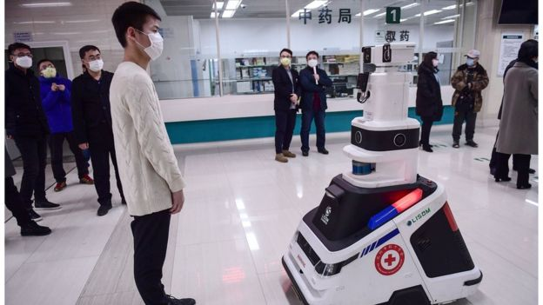
Los hospitales están usando robots para luchar contra la epidemia de coronavirus.
MicroMultiCopter, también en Shenzhen, está desplegando drones para transportar muestras médicas y realizar imágenes térmicas.
Búsqueda de la vacuna
Mientras tanto, se ha utilizado la inteligencia artificial más avanzada para ayudar a diagnosticar la enfermedad y acelerar el desarrollo de una vacuna.
Alibaba, el gigante chino del comercio electrónico, afirma que su nuevo sistema de diagnóstico basado en inteligencia artificial puede identificar una infección por coronavirus con una precisión del 96%.
- Los graves efectos psicológicos que tiene la cuarentena sobre quienes están aislados por el coronavirus
Su fundador, Jack Ma, acaba de anunciar que su organización benéfica, la Fundación Jack Ma, donará US$2,15 millones para el desarrollo de una vacuna.
Hay muchas tecnologías que han ayudado a "contener o frenar la propagación del virus mortal, convirtiéndose así en uno de los medios más fiables para combatir el Covid-19".
- ……………………………………..
- ……………………………………..
- ……………………………………..
- ……………………………………..
- ……………………………………..
- ……………………………………..
- ……………………………………..
- ……………………………………..
- ……………………………………..
- ……………………………………..
- ……………………………………..

ACTIVIDAD Nº 3

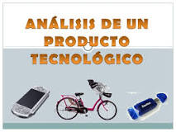
Análisis de Productos Tecnológicos
El análisis de producto nos enseña a comprender, organizadamente, los distintos aspectos que confluyen en cada objeto tecnológico para comprenderlo en toda su complejidad, por lo que constituye una mirada sistémico-relacional hacia el mundo de la Tecnología”.
Todo producto humano tiene un doble mensaje, por un lado, el del lugar y momento histórico de surgimiento del mismo, el llamado "espíritu de la época", y por otro el que consciente o inconscientemente todo autor le imprime a su obra, lo que podemos señalar como la presencia del autor en la obra, o el "espíritu del autor".
La lectura de un objeto nos permite, tanto recabar datos para ubicarlo históricamente, como sacar conclusiones de lo formal, funcional, estructural, científico-tecnológico, etc. Estas conclusiones son de gran importancia cuando, frente a un elenco de objetos, se debe efectuar una selección. (Pensemos las veces que nos enfrentamos a la elección de un objeto, y en muchos casos la ausencia de parámetros que nos permitan actuar racionalmente.)
Con la lectura buscamos determinar los aspectos morfológicos, funcionales, estructurales, de funcionamiento, científico-tecnológicos, económicos, históricos, así como otros valores que posibilitarán relacionarlo con su entorno y vincularlo con la estructura sociocultural.
Las diversas etapas de la lectura o análisis surgen como respuesta a interrogantes que normalmente un observador crítico esbozaría frente a un objeto. Nosotros planteamos los siguientes, sin descartar que podrían haber otros:
¿Qué forma tiene? – ¿Qué función cumple? – ¿Cuáles son sus elementos y cómo se relacionan? – ¿Cómo funciona? – ¿Cómo está hecho y de qué material? – ¿Qué conocimientos científicos y tecnológicos están presentes? – ¿Qué valor tiene? – ¿Cómo está relacionado con su entorno? – ¿Cómo está vinculado a la estructura sociocultural, a las demandas sociales y a lo histórico?
Frente a estos interrogantes u otros, y como búsqueda de respuesta, surgen las diferentes etapas del análisis o lectura del objeto.
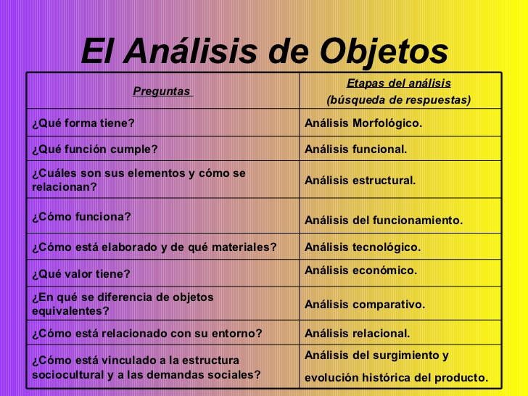

Análisis Morfológico ¿Qué forma tiene?
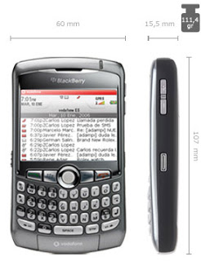
El análisis morfológico es un procedimiento centrado en la forma que tiene el producto tecnológico bajo evaluación. Es un análisis esencialmente descriptivo, que implica tanto la representación gráfica del objeto (tamaño, aspecto, etc.), uso de escalas, diagramas o
modelos, planos, etc., como la construcción de códigos descriptivos que permitan una lectura clara del producto en cuestión.
Análisis Estructural ¿Cuáles son sus elementos y cómo se relacionan?
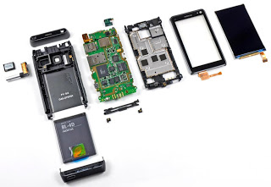
Este tipo de análisis consiste en considerar al producto tecnológico como un conjunto de elementos interrelacionados, interconectados, cuyas conexiones responden a la finalidad para la cual fue construido. El análisis estructural apunta a individualizar los elementos del conjunto y evaluar sus relaciones.
Para el desarrollo de este análisis se recurre al desarmado y armado de objetos, a la enumeración de sus partes (no necesariamente materiales) y a la identificación de sus pautas de conexión.
La descripción del todo no se agota en la enumeración de sus partes: hay emergencias producto de sus conexiones internas.

Análisis Funcional ¿Qué función cumple? ¿Cómo funciona?

Este análisis está centrado en la función que cumple producto. Se llama función la manera en que el objeto cumple el propósito para el cual fue concebido y construido. La
función y la forma son dos cualidades de un producto íntimamente vinculadas, podemos
decir que en general la forma denota la función.
Con este análisis se busca determinar los principios de funcionamiento, la explicación de
cómo funciona, el tipo de energía y el consumo que requiere su operación, el costo
operativo, el rendimiento del producto, etc. Teniendo en cuenta la relación que existe
entre estructura y funcionamiento se puede plantear la identificación de cómo cada uno de los elementos contribuyen al funcionamiento del producto y la explicación de la función y los principios de funcionamiento de cada elemento y cómo contribuye cada uno de ellos al conjunto.
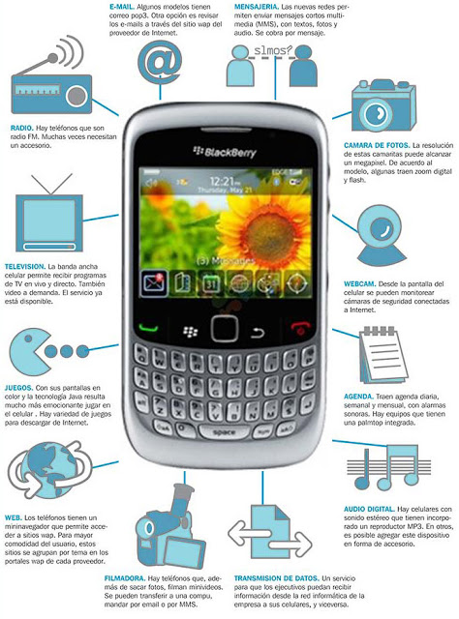
Análisis Tecnológico ¿Cómo está hecho y de qué material?
El análisis tecnológico se centra en la identificación de las ramas de la tecnología que entran en juego en el diseño y construcción del producto, el tipo de conocimiento movilizado en cada campo, y, en caso de que el producto sea un objeto material, las herramientas y técnicas empleadas para su construcción.

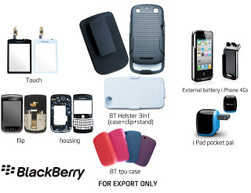

Análisis Económico ¿Qué valor tiene?
Consiste en establecer relaciones entre el costo o precio del producto y la conveniencia o no de su empleo. Involucra variables diferentes, tales como la duración del producto en el mercado, su costo operativo, las posibilidades y formas de su amortización, las relaciones costo-beneficio para su aplicación, etc.

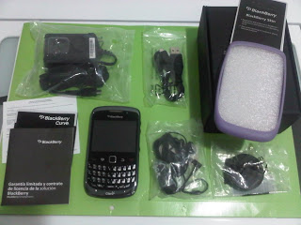

Análisis Comparativo ¿Qué ventajas / desventajas presenta respecto a otros productos similares?

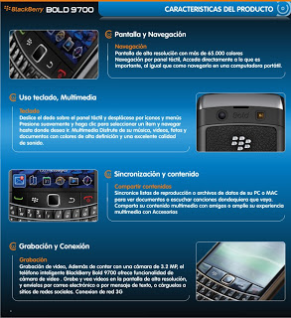

Con este tipo de análisis se pretende establecer las diferencias y similitudes del producto en cuestión con otros productos, de acuerdo con los criterios que surgen de la aplicación de los tipos de análisis anteriores. De este análisis comparativo se obtienen tipologías o clasificaciones de productos, de acuerdo a sus similitudes y diferencias.
Las comparaciones pueden remitirse a la estructura, función, funcionamiento, forma, tipo
de tecnología empleada para su construcción y el aspecto económico de su empleo.

Análisis Relacional ¿Cómo está relacionado con su entorno?

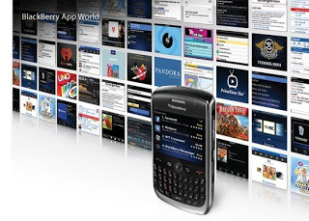
El análisis relacional se propone establecer las vinculaciones del producto de la
tecnología con su entorno. Esto implica evaluar las conexiones entre el producto y su contexto, es decir, el ámbito donde tiene algún significado.
En ese sentido, los productos pueden tener cierto impacto, positivo o negativo, que es necesario evaluar, prever y manejar. Este análisis estudia cómo se relacionan los productos tecnológicos entre sí y cómo influye su uso en la esfera de la economía, del trabajo, del ambiente, etc.

Análisis Histórico ¿Cómo está vinculado a la estructura sociocultural y a las demandas sociales?

Este análisis apunta a la reconstrucción del surgimiento y evolución histórica del producto, a través de un rastreo de su origen, lo cual es necesario para su comprensión actual. Los productos tecnológicos no responden sólo a cierta racionalidad de determinado momento histórico, son en gran medida el resultado de un proceso histórico-cultural que permite la elucidación de su significado actual.
Por supuesto, el conocimiento de estas pautas histórico-genéticas permite apuntar hacia un perfeccionamiento futuro, sobre la base de la descripción de la evolución del producto a lo largo del eje temporal.

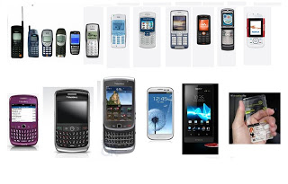

De acuerdo a la teoría y ejemplificación anterior referidas al análisis de Productos Tecnológicos:
- Elije 3 (tres) objetos de uso cotidiano, que estén relacionados con tus quehaceres diarios y realiza el análisis correspondiente de cada uno de ellos.
- Observa las siguientes imágenes y realiza el análisis de producto con sus respectivas etapas.

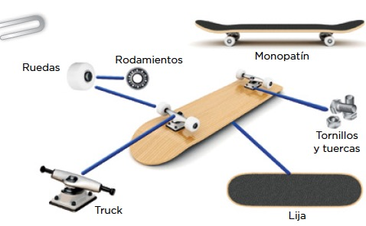



ACTIVIDAD Nº 4

Realiza un mapa conceptual teniendo en cuenta los conceptos y ejemplificaciones citados en el siguiente marco teórico.

Productos tecnológicos como sistemas
Siempre que se menciona la palabra “Sistema” tendemos a pensar en el sistema circulatorio, en el sistema solar o en los sistemas numéricos. Poco se habla de que los productos tecnológicos también pueden ser considerados sistemas.
Si comparamos el sistema circulatorio (lo conocido) con una bicicleta (lo desconocido, en cuanto sistema), por ejemplo, veremos que cada uno de ellos está constituido por diferentes partes que se relacionan entre sí para cumplir una determinada función.
En el caso del sistema circulatorio sanguíneo, la sangre circula a través de una intrincada red de “tuberías” de diferente grosor (arterias, capilares y venas) que recorren todo nuestro cuerpo, desde los pies hasta la cabeza, para llevar alimentos a las células y eliminar los desechos metabólicos. En este sistema, la fuerza necesaria para que la sangre circule es proporcionada por el corazón.
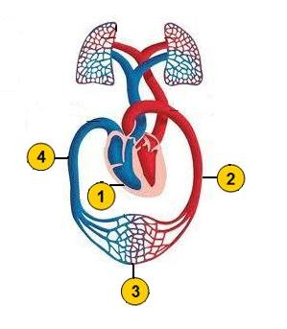
Sistema circulatorio sanguíneo: 1- corazón, 2- arteria, 3- capilares, 4- vena

En cuanto a la bicicleta, el ciclista (usuario) es el que proporciona la energía necesaria para que la rueda trasera se mueva, energía que éste transmite con el pie a los pedales, y con ellos, indirectamente a la cadena y a la rueda trasera. De esta manera, el movimiento rotatorio de la rueda se convierte en movimiento de traslación del cuadro, y consecuentemente, de todas las partes de la bicicleta.
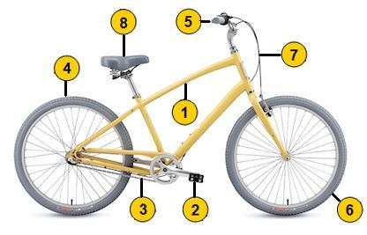
Bicicleta: 1- cuadro, 2- pedales, 3- cadena, 4- rueda trasera, 5- manubrio, 6- rueda delantera, 7- frenos, 8- asiento
Pero las analogías entre sistema circulatorio y bicicleta no terminan aquí. Cuando profundizamos un poco más, encontramos que algunas partes de la bicicleta están formadas, a su vez, por otros componentes relacionados entre sí que cumplen alguna función, aunque esta sea más simple.
Si el corazón es un sistema dentro de otro sistema (el sistema circulatorio), el sistema de frenos de la bicicleta (compuesto por la palanca de mano, las varillas, los pivotes y las pastillas de freno) es también otro sistema.
Este fenómeno por el cual un sistema puede, por un lado, formar parte de sistemas más amplios, y por otro, estar compuesto de sistemas menores, es una característica de los sistemas que se llama recursividad. Podemos hablar, entonces, de supersistemas (cuerpo humano), sistemas (sistema circulatorio y bicicleta) y subsistemas (corazón y frenos).
Definir las fronteras entre supersistemas, sistemas y subsistemas puede ser fácil en los ejemplos dados, pero sumamente complicado en otros. Lo importante del caso es que los límites o fronteras nos permiten definir lo que está dentro y fuera del sistema en estudio. Así, lo que es externo al sistema forma parte del ambiente. De manera que la noción de sistema está íntimamente ligada con la de ambiente. En el ambiente ocurren fenómenos que afectan al sistema. Esos cambios producidos sobre el sistema se conocen como elementos de entrada. A su vez, los fenómenos que se producen dentro del sistema afectan al ambiente, de tal manera que los cambios operados sobre el ambiente serán los elementos de salida.
Un error frecuente es considerar la sangre (materia) como parte del sistema circulatorio, cuando en realidad es un elemento de entrada. Para el caso del sistema circulatorio sanguíneo, los elementos de salida serían los desechos metabólicos (materia).
¿Qué podemos decir de la bicicleta? Bien, cuando el ciclista (usuario) mueve los pedales, ingresa al sistema energía mecánica rotatoria que luego se convierte en energía de traslación. Entró energía y salió energía. El ciclista ahora advierte la cercanía de un pozo (información recibida sobre el estado del camino) y gira el manubrio (informa sobre un cambio de dirección). Entró información y salió información.
Estos ejemplos nos muestran que, tanto las entradas como las salidas, pueden ser materia, energía y/o información. A los elementos de salida, independientemente que se trate de materia, energía o información, se los suele llamar productos (cuando se hace referencia a la función eficiente del sistema) y desechos (cuando se hace referencia a la función deficiente del sistema). Esto puede suscitar alguna confusión cuando hablamos del sistema circulatorio sanguíneo, ya que solemos hablar inapropiadamente de desechos cuando en realidad se trata de productos (en todo caso, productos de desecho).
Ahora bien, si los elementos de entrada se transforman en elementos de salida, eso quiere decir que existen procesos internos responsables de esos cambios. Ha llegado, entonces, el momento de saber la forma en que circulan la materia, la energía y la información dentro del sistema, la forma en que se transforman y si lo hacen bien o lo hacen mal.
Una forma de analizar estos procesos internos es mediante el uso de diagramas de bloques. La siguiente tabla muestra los diferentes símbolos empleados en la construcción de los diagramas de bloques y sus correspondientes significados.
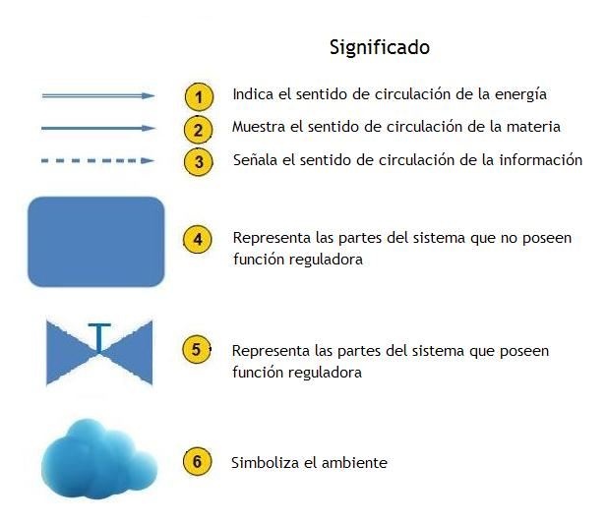
Tabla de símbolos para diagramas de bloque: 1- flecha doble, 2- flecha simple, 3- flecha discontinua, 4- bloque, 5- válvula, 6- nube
El ejemplo de la bicicleta es muy ilustrativo. El ciclista (usuario) mueve los pedales proporcionando energía mecánica rotatoria. Esta energía se transmite a la rueda trasera, a través de la cadena. A la rueda trasera entra energía rotatoria y de ella sale energía de traslación que se transmite al cuadro y pone en marcha la bicicleta. A medida que transita por el camino, nuestro ciclista recibe información sobre el estado del camino y toma la decisión de frenar o cambiar de dirección según lo crea conveniente. Si decide frenar, accionará el sistema de frenos sobre las ruedas delantera y trasera. Si opta por el cambio de dirección, girará el manubrio y hará que la rueda delantera cambie la trayectoria.
En forma gráfica:
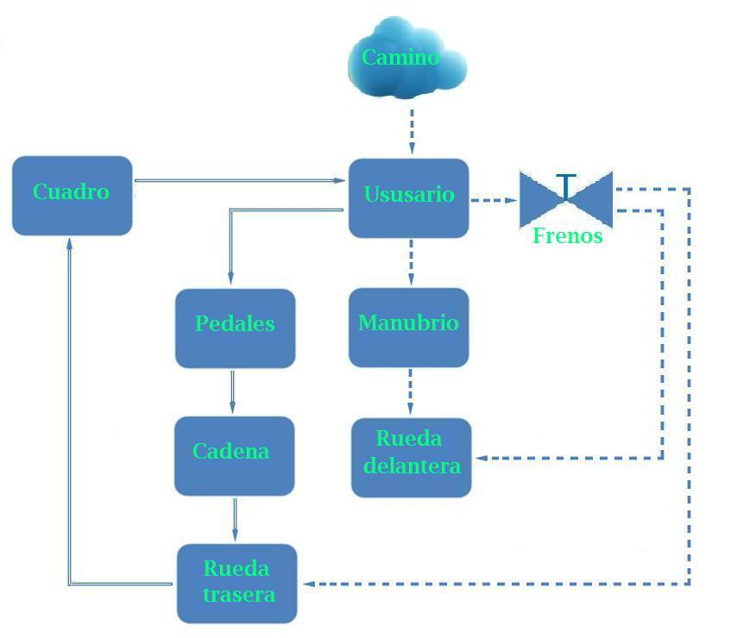
Diagrama de bloques de una bicicleta
Resumiendo, podríamos decir que en el interior de un sistema concurren diferentes procesos para dar cumplimiento a una meta, a una función, o si se quiere, a la finalidad por la que fue construido el producto tecnológico.

